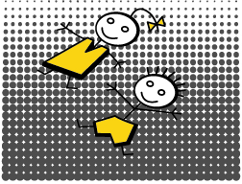
VZGOJNOVARSTVENI ZAVOD R A D O V L J I C A –
VRTEC RADOVLJICA
Kopališka cesta 10, 4240 RADOVLJICA
tel.: 04/ 53 25 720, fax: 04/ 53 25 730
e-pošta: uprava@vrtec-radovljica.si
e-naslov: www.vrtec-radovljica.si



VLOGA ZA URE PRAVLJIC

Ime in priimek vlagatelja(ice): ______________________________________________

Naslov stalnega prebivališča in številka: _____________________________________________

Kraj in številka pošte: ________________________________občina: _____________________

Telefonska številka: ________________ in e-pošta: ________________________________

PODATKI O OTROKU

Ime in priimek otroka: ___________________________________________, spol: ž m

Datum rojstva: ___________

Datum: ____________________ Podpis staršev:

_________________________

